VORTEX (Véhicule Orbital Réutilisable de Transport et d’Exploration)
Table des matières
Introduction 2
Feuille de route 2
Missions 2
VORTEX-D : Démonstration en vol 3

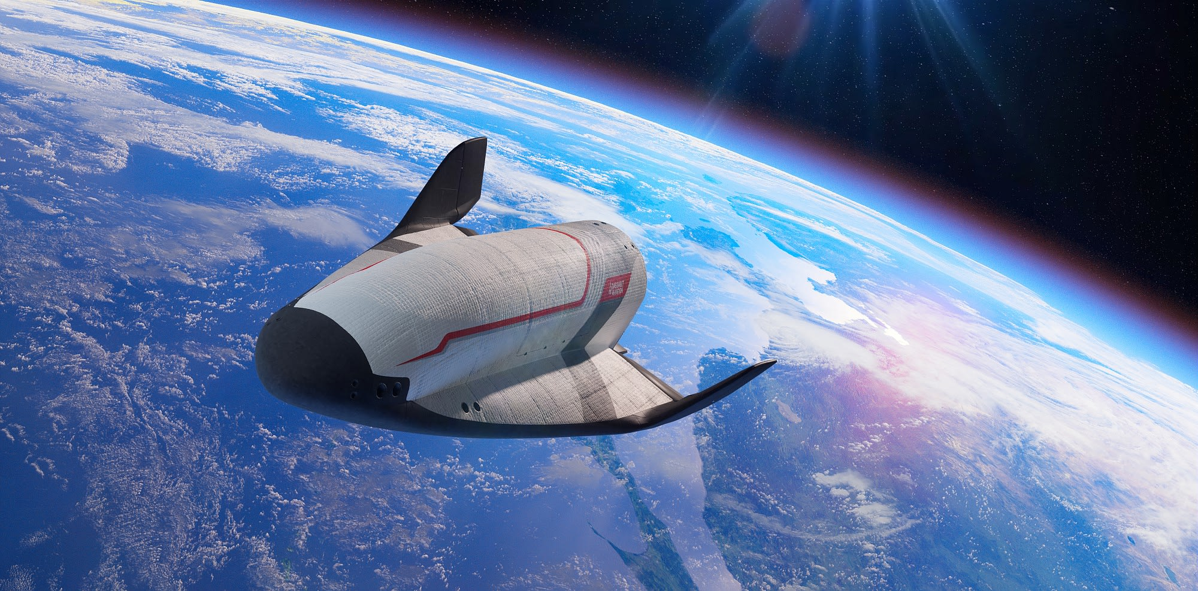
Introduction
Capables d’évoluer dans l’espace et de revenir sur Terre à la manière des avions, ces véhicules intrinsèquement duaux sont appelés à transformer les usages du secteur spatial et à ouvrir de nouveaux champs d’application tant pour des missions commerciales et scientifiques, que militaires.
- Transport spatial vers les stations orbitales
- Plateforme orbitale autonome Free Flyer
- Services en orbite
- Pré-positionnement de moyens en orbite
- Intervention dans l’espace
Caractéristiques
- Manoeuvrabilité orbitale et atmosphérique
- Réutilisabilité
- Atterrissage sur piste
- Large soute

Feuille de route
Dassault Aviation s’inscrit dans les modèles et la dynamique du NewSpace, à travers :
- Des architectures intrinsèquement duales
- Un modèle d’affaires répondant aux attentes de la nouvelle économie spatiale
- Des partenariats avec les meilleurs acteurs du secteur des moyens orbitaux
- Des coopérations internationales pour élargir les débouchés commerciaux
- Des partenariats public/privé matérialisant l’alignement de la feuille de route VORTEX avec les feuilles de route institutionnelles
Un processus d’innovation incrémental visant à initier, adapter et accélérer le développement des capacités des avions spatiaux
- Phase 1 : VORTEX – D – Démonstrateur échelle 1/3
- Phase 2: VORTEX – S – Smart Free Flyer echelle 2/3
- Phase 3: VORTEX – C – Cargo échelle 1
- Phase 4: VORTEX – M – Habité échelle 1

Missions
- Récupération d’objets
- Largage de charges utiles
- Services et intervention en orbite
- Transport vers les stations spatiales

VORTEX-D : Démonstration en vol
Un processus d’innovation incrémental visant à initier, adapter et accélérer le développement des capacités des avions spatiaux.
Objectifs
- Lever les risques liés à la configuration de l’avion spatial dans les phases critiques d’une rentrée hypersonique
- Valider les principes de contrôle de vol
- Intégrer et tester un certain nombre de systèmes et technologies clés
